Министерство сельского хозяйства Российской Федерации

Департамент технической политики

А Л Т А Й С К А Я
государственная зональная машиноиспытательная станция

Протокол испытаний

№ 01-56-02 (4030222)
от 26 декабря 2002 года

приемочных испытаний посевного почвообрабатывающего комплекса ППК-8,2

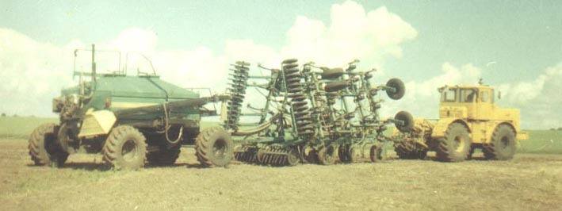

Посевной почвообрабатывающий комплекс ППК-8,2
Изготовитель (разработчик) | Адрес
ОАО "Рубцовский машиностроительный завод" | 658225, Алтайский край, г. Рубцовск, пр-т Ленина,204  тел.(38557) 4-24-18, 4-37-55  факс (38557) 4-24-18, 4-15-48

Результаты испытаний

Посевной почвообрабатывающий комплекс ППК-8,2
Назначение | Предназначен для рядового посева зерновых культур (пшеница, овес, ячмень, рожь) с одновременным внесением удобрений и прикатыванием, может использоваться на предпосевной обработки, послепосевном бороновании и прикатывании, обработке паров, внесении удобрений
Качество работы :
Показатели |  | Численные значения показателей
а) на посеве:  - высевающая способность, кг/га  - неравномерность высева между отдельными аппаратами, %  - неустойчивость общего высева, %  - дробление семян, %  - глубина заделки, см |  | От 13,6 до 441,2  От 4,5 до 6,9  От 1,1 до 4,9  От 0,51 до 1,09  От 0 до 15,0
б) на культивации  глубина обработки, см  среднее квадратическое отклонение, ±см  - уничтожение сорных растений, % |  | От 0 до 15,0  2,8  99,8
Производительность
Производительность за 1 ч, га основного времени  - на посеве пшеницы  - на обработке пара |  | 6,77  8,66
Условия эксплуатации:
Тип изделия |  | Прицепной
- перевод в рабочее и транспортное положение |  | Гидравлический
- настройка рабочих органов |  | Ручная
- подготовка машины к работе, чел.-ч. |  | 0,38
Трудоемкость ежесменного ТО, чел.-ч |  | 0,30
Агрегатирование |  | К-701
Потребляемая мощность, кВт |  | От 87,8 до 192,4
Эксплуатационная надежность |  | Удовлетворительная
Удобство управления |  | Удобно
Безопасность выполнения работ |  | Обеспечена

Описание конструкции машины
- Сеялка состоит из трех секций
- Каждая секция состоит из двух частей: передней и задней, жестко соединенных привалочными фланцами.
- Основные узлы, размещаются на раме:
- - колесные оси
- - колесные отборы
- - дышло переднее
- - распределительная система
- - дышло заднее
- - упаковщики
- - сошники
- - гидросистема
- - электрооборудование
Техническая характеристика
Показатели |  | Численные значения
Габаритные размеры агрегата, мм
- в рабочем положении:
длина  ширина  высота |  | 16740  8340  3690 (по воздухозаборной трубе двигателя прицепной тележки)
- в транспортном положении в агрегате с трактором К-701  длина  ширина  высота |  | 24120  8340  3750( по трактору)
Ширина захвата, м(конструкционная) |  | 8,34
Масса машины, кг |  | 11935
Рабочая скорость, км/ч |  | До 10,00
Транспортная скорость, км/ч
- по дорогам общей сети  - - по левым дорогам |  | Не определялась  До 8,2
Дорожный просвет, м
- культиватора  - - прицепной тележки |  | 300  490
Объем семенного бункера, м³ |  | 5,69
Объем токового бункера, дм³ |  | 3,77
Результаты испытаний
Качество работы | Высев хозяйственных норм выявил увеличение нормы высева с увеличением скорости движения: на пшенице от 157,1 до 195,5 кг/га, на ячмене от 146,8 до 155,4 кг/га, на аммофоске от 89,2 до 104,1 кг/га. Отклонение фактического высева от заданного на яровой пшенице увеличивается с увеличением скорости от 1,8 до 22,2 %, на ячмене и аммофоске зависимость обратная – уменьшается с увеличением скорости от 8,2 до 2,9 % на ячмене, от 10,8 до 0,6 на аммофоске
Производительность | Производительность за 1 час основного времени на посеве пшеницы составила – 6,77 га/ч при скорости – 8,27 км/ч  Удельный расход топлива за время сменной работы составило 7,56.  Производительность за час основного времени составила на культивации 8,66 га/ч при скорости движения – 10,62 км/ч. Удельный расход топлива при сменной работе составил 5,30кг/га.
Безопасность движения | Конструкция машины предусматривает ее перевод в транспортное положение, имеются световозвращатели.
Техническое обслуживание | Для ППК-8,2 устанавливается следующая периодичность ТО.  Ежедневное или через 8 часов трудоемкость составила 0,30 чел.-ч, еженедельная или через 50 часов трудоемкость составила 1,91 чел.-ч, ежегодная или через 300 часов трудоемкость составила 3,72 чел.-ч.

Заключение по результатам испытаний
Машина соответствует требованиям НД, рекомендуется к применению в сельскохозяйственном производстве
Испытания проведены: | 659702, Россия, Алтайский край, Поспелихинский район,  с. Поспелиха, ул. Социалистическая, 17  Алтайская государственная зональная машиноиспытательная станция
Испытания провел: | В.Г..Обыскалов
Источник информации: | Протокол испытаний  № 01-56-02 (4030222) от 26 декабря 2002 года

